Demo sử dụng Ubuntu để chạy và cài đặt các package cần thiết:

1. Download simulator self driving cars tại link sau: <https://github.com/udacity/self-driving-car-sim>
2. Sử dụng simulator và chạy sẽ có giao diện :

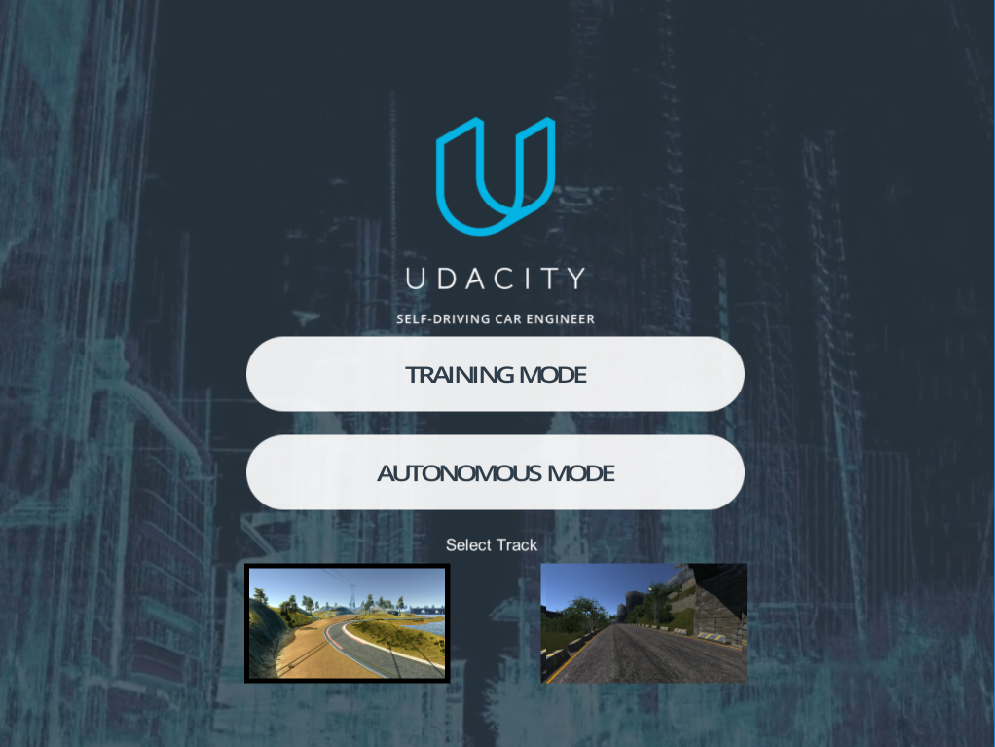

1. Chọn chế độ AUTONOMOUS MODE , chọn Track
2. Sau đó bật terminal lên trong thư mục Final code gõ dòng lệnh: python drive.py và demo sẽ tự khởi động.

